Практическая работа №3
Тема: «Определение показателей долговечности системы»
Цель: научиться разрабатывать программу на языке C# с использованием Windows Forms в Visual Studio для определения и анализа показателей долговечности системы, а также освоить основные методы вычисления и отображения соответствующих показателей в прикладной программе.

Ход работы
Выполненная работа предоставлена на рисунках 1.1 – 1.2:
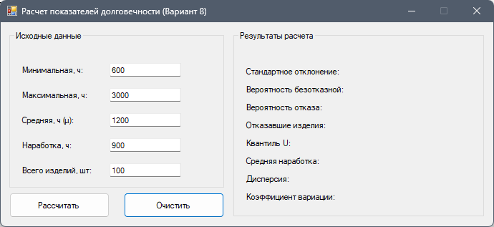
Рисунок 1.1
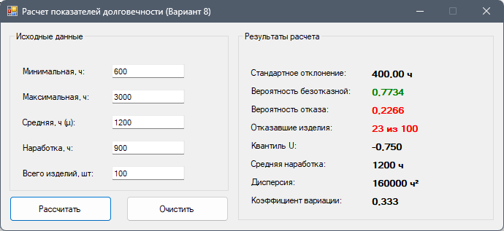
Рисунок 1.2

ЛИСТИНГ КОДА
Form1
using System;
using System.Windows.Forms;

namespace pr_3
{
public partial class Form1 : Form
{
public Form1()
{
InitializeComponent();
InitializeDefaults();
}
private void InitializeDefaults()
{
txtMinWork.Text = "600";
txtMaxWork.Text = "3000";
txtAvgWork.Text = "1200";
txtTargetTime.Text = "900";
txtTotalItems.Text = "100";
}

private double Erf(double x)
{
double a1 = 0.254829592;
double a2 = -0.284496736;
double a3 = 1.421413741;
double a4 = -1.453152027;
double a5 = 1.061405429;
double p = 0.3275911;

int sign = Math.Sign(x);
x = Math.Abs(x);

double t = 1.0 / (1.0 + p * x);
double y = 1.0 - (((((a5 * t + a4) * t) + a3) * t + a2) * t + a1) * t * Math.Exp(-x * x);

return sign * y;
}

private double NormalCdf(double x)
{
return 0.5 * (1.0 + Erf(x / Math.Sqrt(2.0)));
}

private void btnCalculate_Click(object sender, EventArgs e)
{
try
{
if (!double.TryParse(txtMinWork.Text, out double minWork) ||
!double.TryParse(txtMaxWork.Text, out double maxWork) ||
!double.TryParse(txtAvgWork.Text, out double avgWork) ||
!double.TryParse(txtTargetTime.Text, out double targetTime) ||
!int.TryParse(txtTotalItems.Text, out int totalItems))
{
MessageBox.Show("Пожалуйста, введите корректные числовые значения!",
"Ошибка ввода", MessageBoxButtons.OK, MessageBoxIcon.Error);
return;
}

if (minWork >= maxWork)
{
MessageBox.Show("Минимальная наработка должна быть меньше максимальной!",
"Логическая ошибка", MessageBoxButtons.OK, MessageBoxIcon.Warning);
return;
}

if (avgWork < minWork || avgWork > maxWork)
{
MessageBox.Show("Средняя наработка должна находиться между минимальной и максимальной!",
"Логическая ошибка", MessageBoxButtons.OK, MessageBoxIcon.Warning);
return;
}

if (totalItems <= 0)
{
MessageBox.Show("Количество изделий должно быть положительным!",
"Ошибка ввода", MessageBoxButtons.OK, MessageBoxIcon.Error);
return;
}

double sigma = (maxWork - minWork) / 6.0;

double u = (targetTime - avgWork) / sigma;

double pReliable = NormalCdf(-u);
double pFailure = 1.0 - pReliable;

int failedItems = (int)Math.Round(totalItems * pFailure);

lblSigmaValue.Text = sigma.ToString("F2") + " ч";
lblProbReliableValue.Text = pReliable.ToString("F4");
lblProbFailureValue.Text = pFailure.ToString("F4");
lblFailedItemsValue.Text = failedItems.ToString() + " из " + totalItems;
lblUValue.Text = u.ToString("F3");

lblMeanTimeValue.Text = avgWork.ToString("F0") + " ч";
lblVarianceValue.Text = (sigma * sigma).ToString("F0") + " ч²";
lblCoefficientValue.Text = (sigma / avgWork).ToString("F3");
}
catch (Exception ex)
{
MessageBox.Show("Ошибка при расчете: " + ex.Message,
"Ошибка", MessageBoxButtons.OK, MessageBoxIcon.Error);
}
}

private void btnClear_Click(object sender, EventArgs e)
{
InitializeDefaults();
lblSigmaValue.Text = "";
lblProbReliableValue.Text = "";
lblProbFailureValue.Text = "";
lblFailedItemsValue.Text = "";
lblUValue.Text = "";
lblMeanTimeValue.Text = "";
lblVarianceValue.Text = "";
lblCoefficientValue.Text = "";
}
}
}

